ประวัติวัดไผ่สามตำลึง
วัดไผ่สามตำลึง ตำบลไทรงาม อำเภอบางเลน จังหวัดนครปฐม
ประวัติความเป็นมา
เมื่อสมัยก่อนนั้นที่บริเวณวัดเป็นป่าไผ่ขึ้นเต็มไปหมดเจ้าของที่นั้นได้เล่าว่าในสมัยนั้นได้มีโจรมาลักโขมยหน่อไม้เป็นประจำจนถูกชาวบ้านจับได้ส่งตำรวจเสียค่าปรับเป็นจำนวน เงิน ๓ ตำลึง หรือ ๑๒ บาท จึงเป็นที่มาแห่งบ้านไผ่สามตำลึง ภายหลังได้รับแรงศรัทธาจากโยมเจ้าของที่ได้บริจาคที่เพื่อสร้างวัด และได้ตั้งชื่อวัดว่า วัดไผ่สางตำลึง
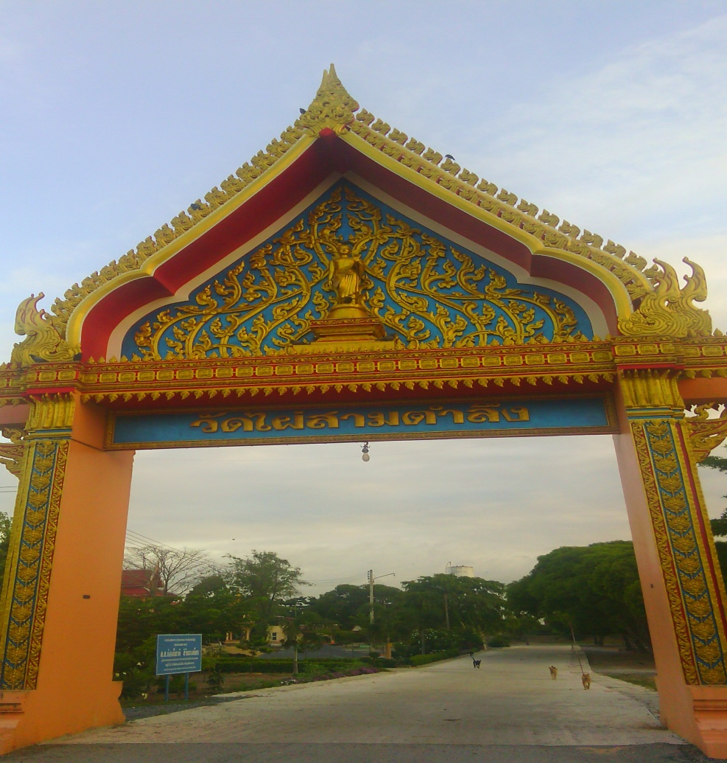

สิ่งศักดิ์ประจำวัดไผ่สามำลึง หลวงพ่อสุโขทัยธรรมราชา
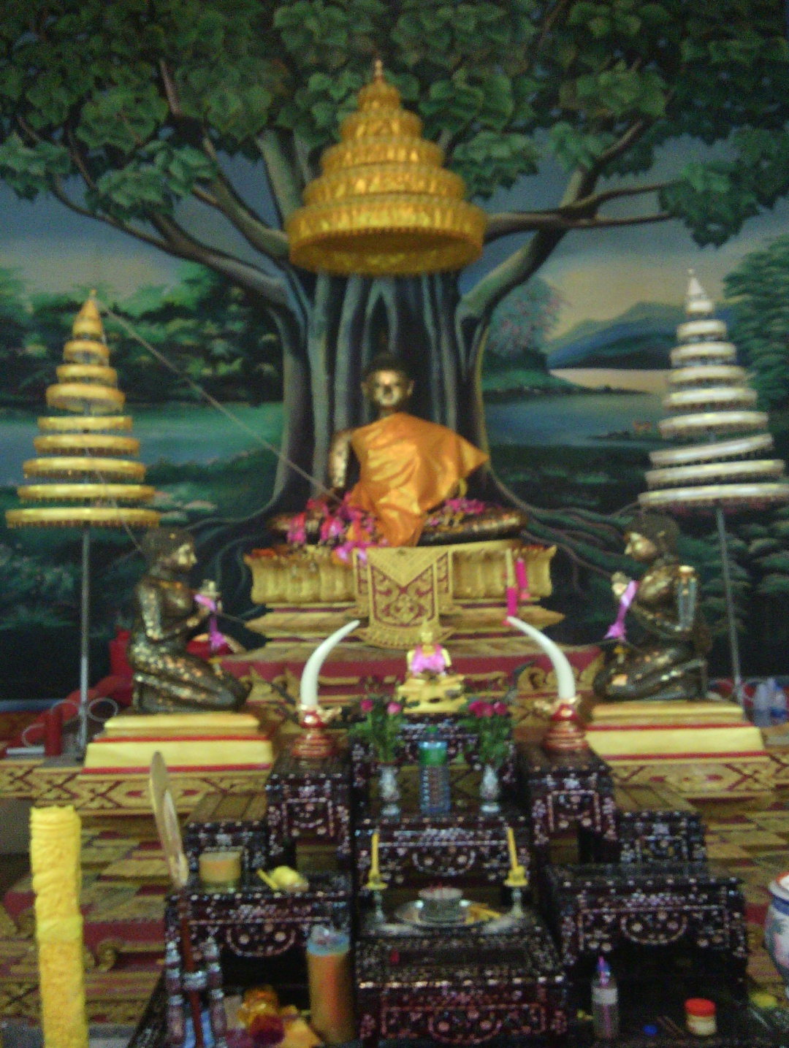
ชาวบ้านมักจะมากราบไหว้ขอพรจากหลวงพ่อสุโขทัยบ่อยครั้งเมื่อสมหวังดั่งความปราถนแล้วนั้นก็จะนำประทัดตั้งแต่ 500นัดจนถึง 50000 นัด มาแก้บน
หลวงพ่อพระครู กิตติภัทรคุณ(มหาแผน)
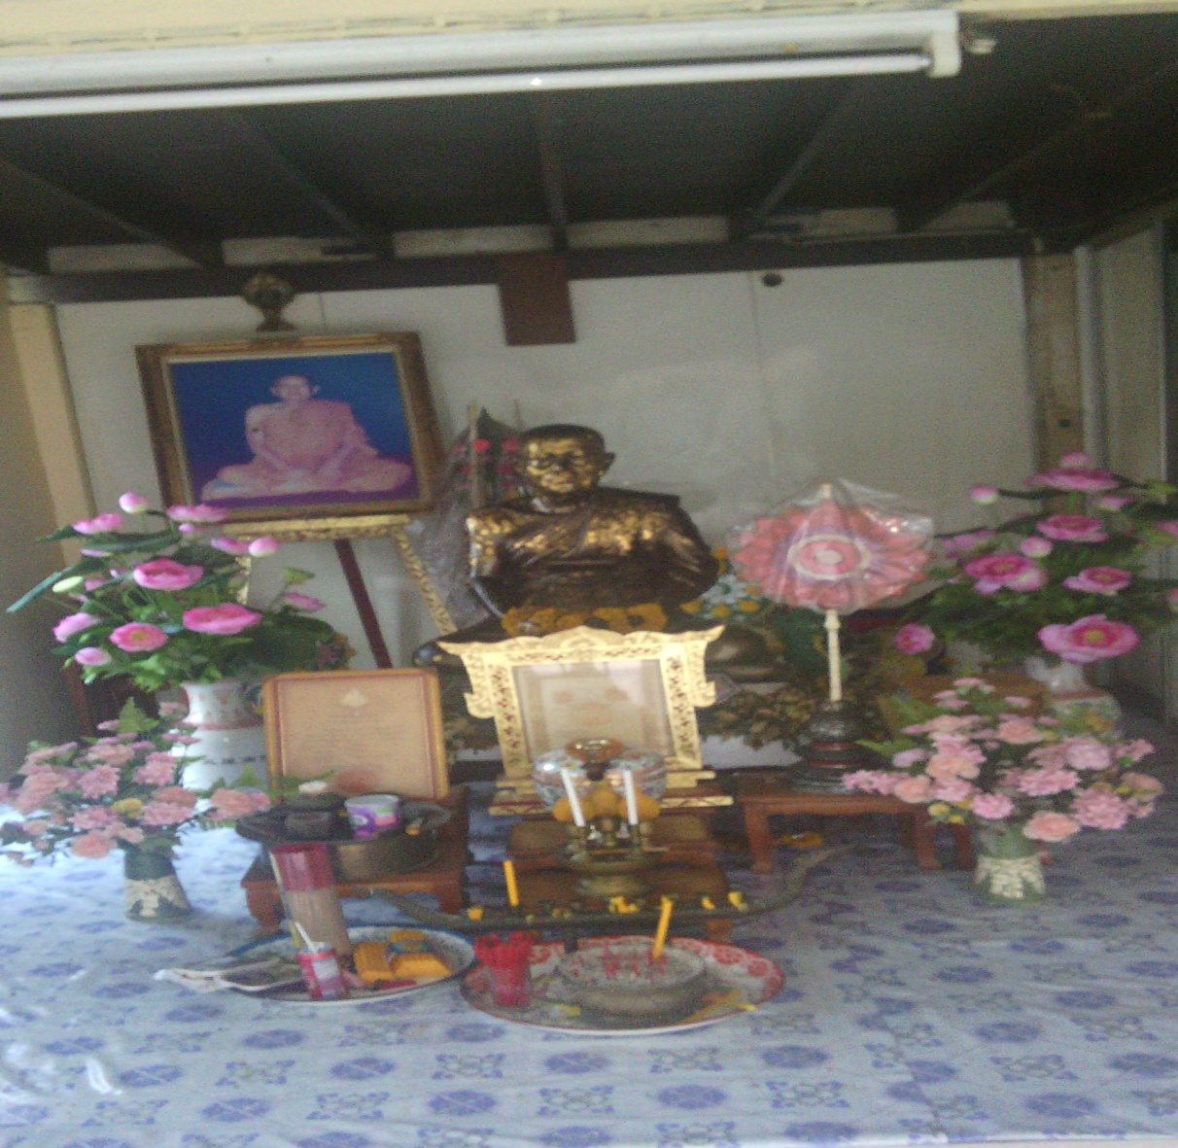
เจ้าอาวาสวัดไผ่สามตำลึงองค์เก่า(มรณะภาพแล้ว)
พระเดชพระคุณหลวงพ่อมหานั้นมีความสามารถด้านเมตตามหานิยม
มีลูกศิษย์มากมายทั้ง ทหาร ตำรวจ ข้าราชการทุกระดับ

พระจำพรรษาวัดไผ่สามตำลึง ประจำปี 2557
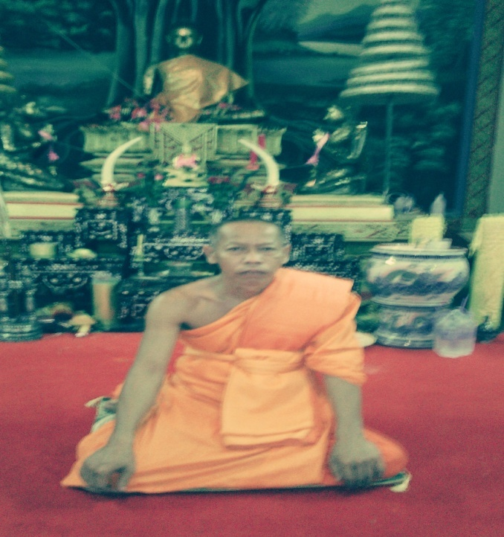
พระสมุห์จรัญ จารุธมฺโม(เจ้าอาวาส)
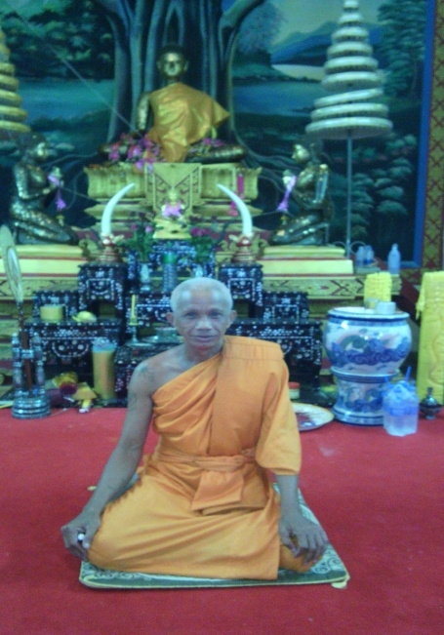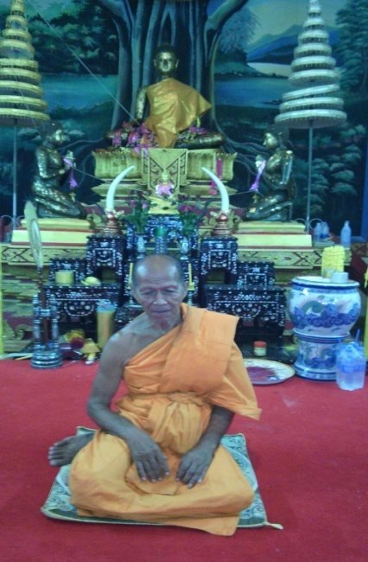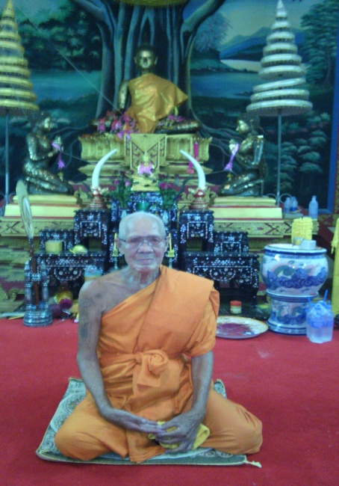
พระต่อ ติสฺสโร พระเสงี่ยม พระยุทธ์ คุณยุตฺโต

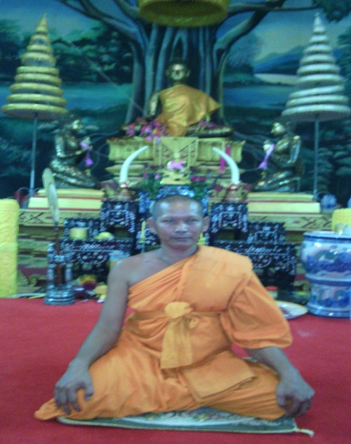
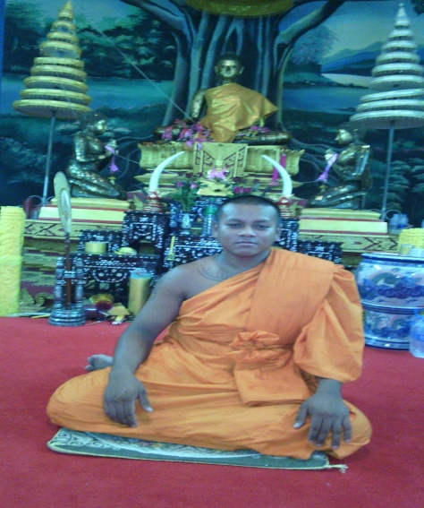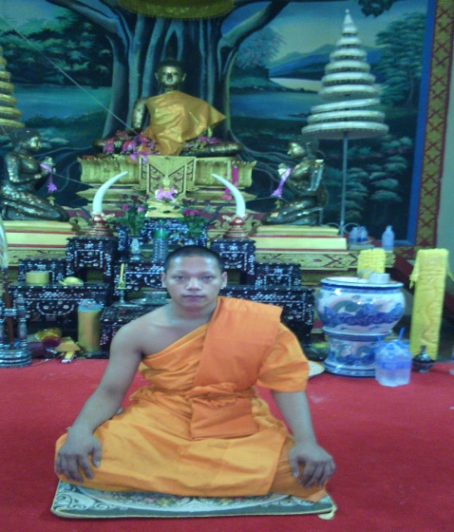
พระสมพงษ์ โฆษะธมฺโม พระเตี้ย จรนธมฺโม พระแจ้ จิรธฺมโม
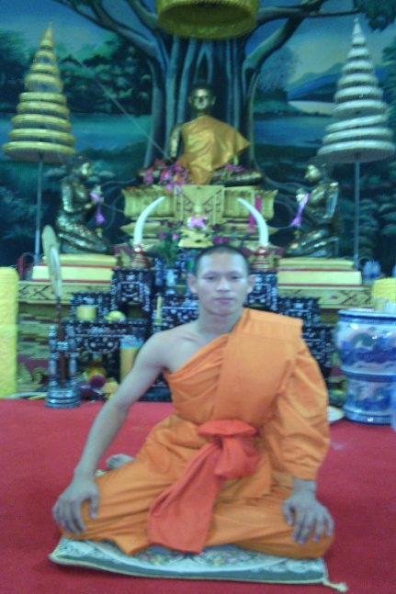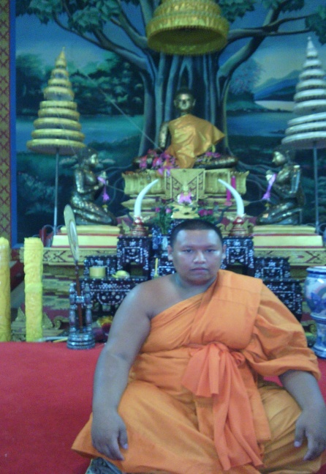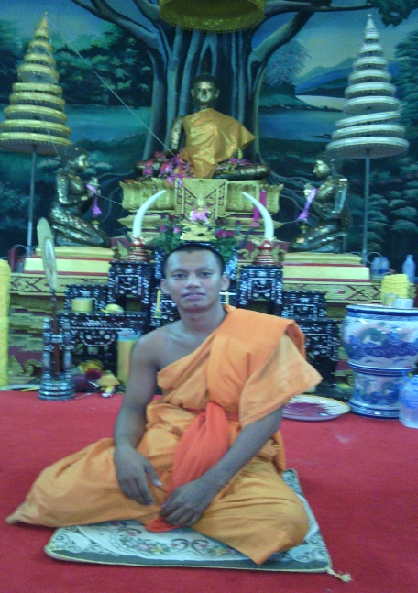
พระอารม์ ธนปญฺโย พระแบงค์ ชุตินฺธโร พระแป๊ะ อตฺถยุตฺโต
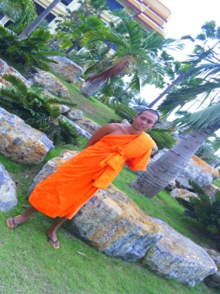 พระ สุรัตน์ เตชวโร
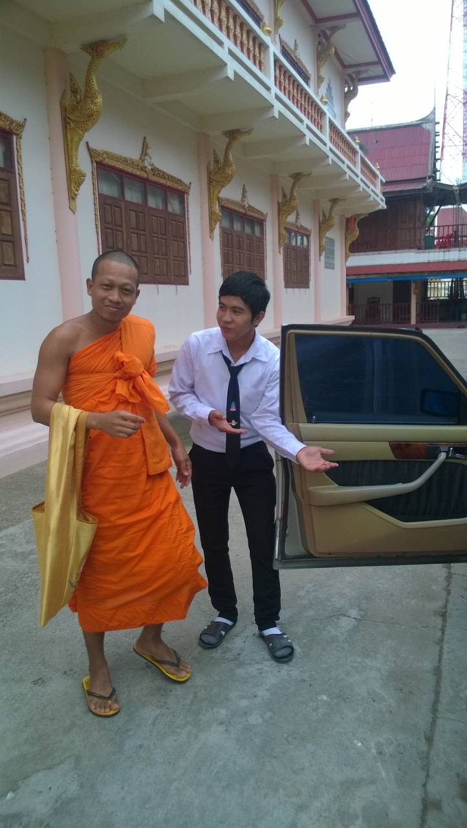
นาย กิตติพงศ์ จารุเจริญวงศ์ (อารามบอย)

แนะนำสถานที่ภายในวัดไผ่สามตำลึง
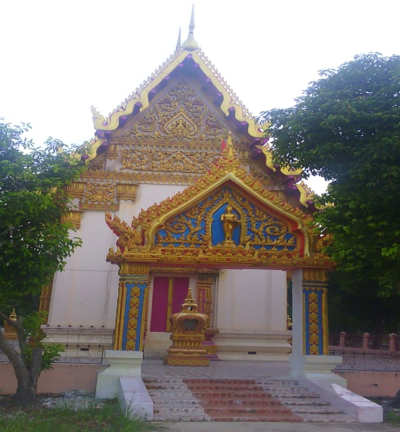 อุโบสถวัดไผ่สามตำลึง
หอสวดมนต์ (กิตติภัทรคุณ)
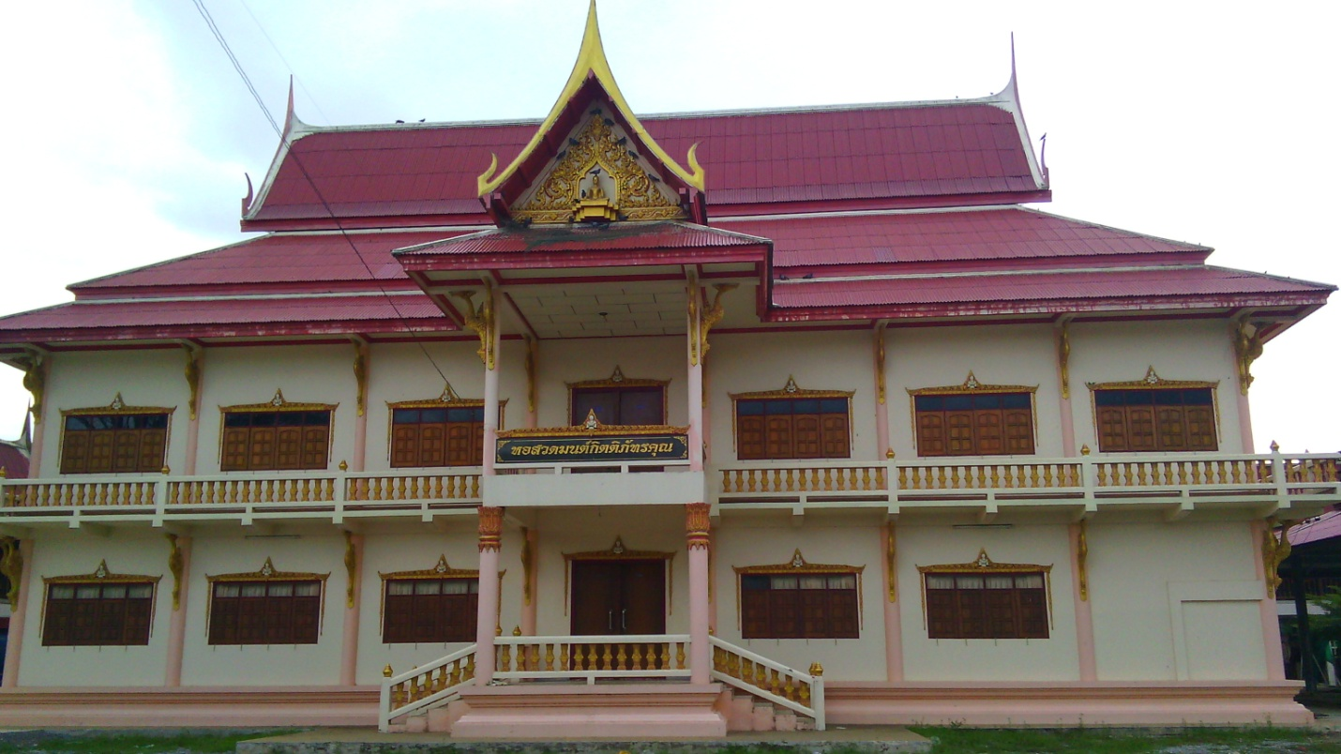
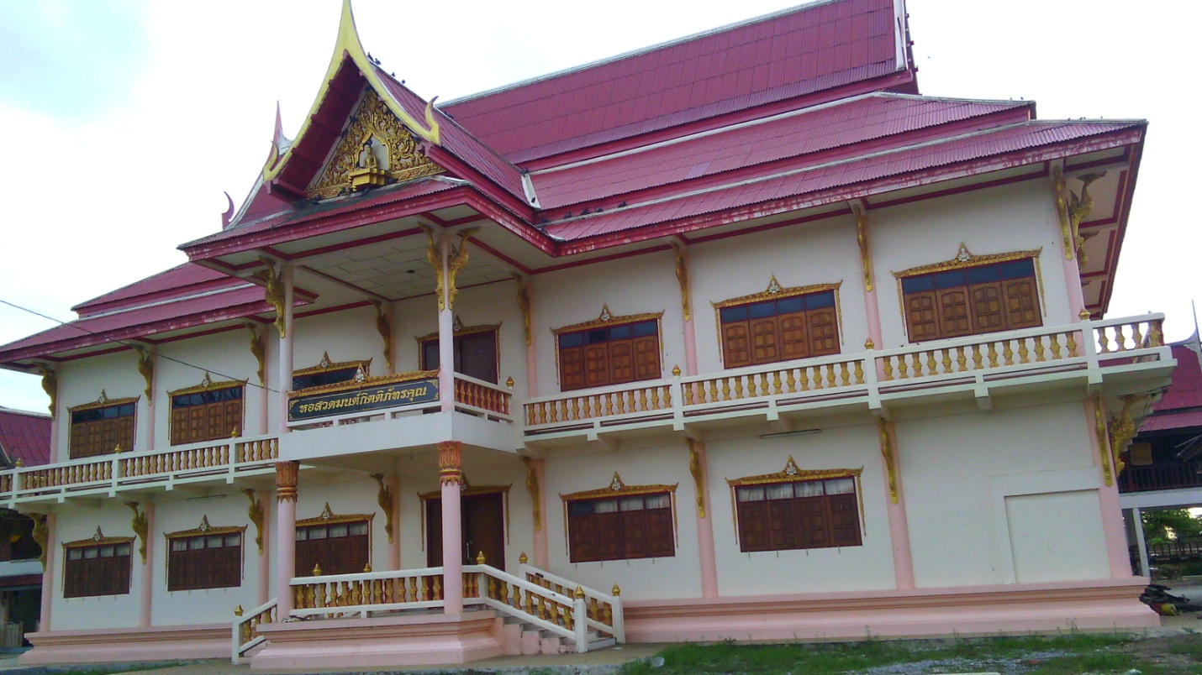
ใช้สวดมนต์ไหว้พระตามงานพิธีกรรมทางศาสนา
หอระฆังสมัยโบราณ
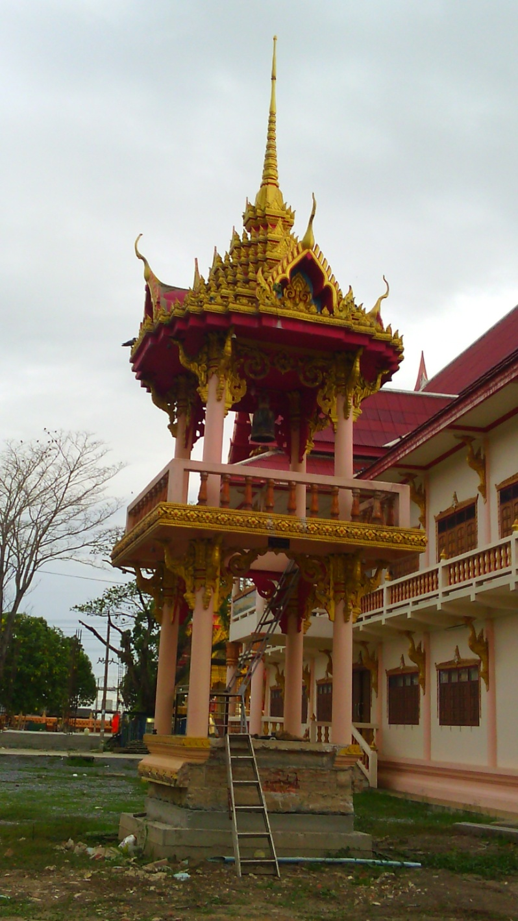
ใช้ตีระฆัง ทำวัตร เช้า-เย็น

ศาลาการเปรียญหลังไม้สมัยโบราณ
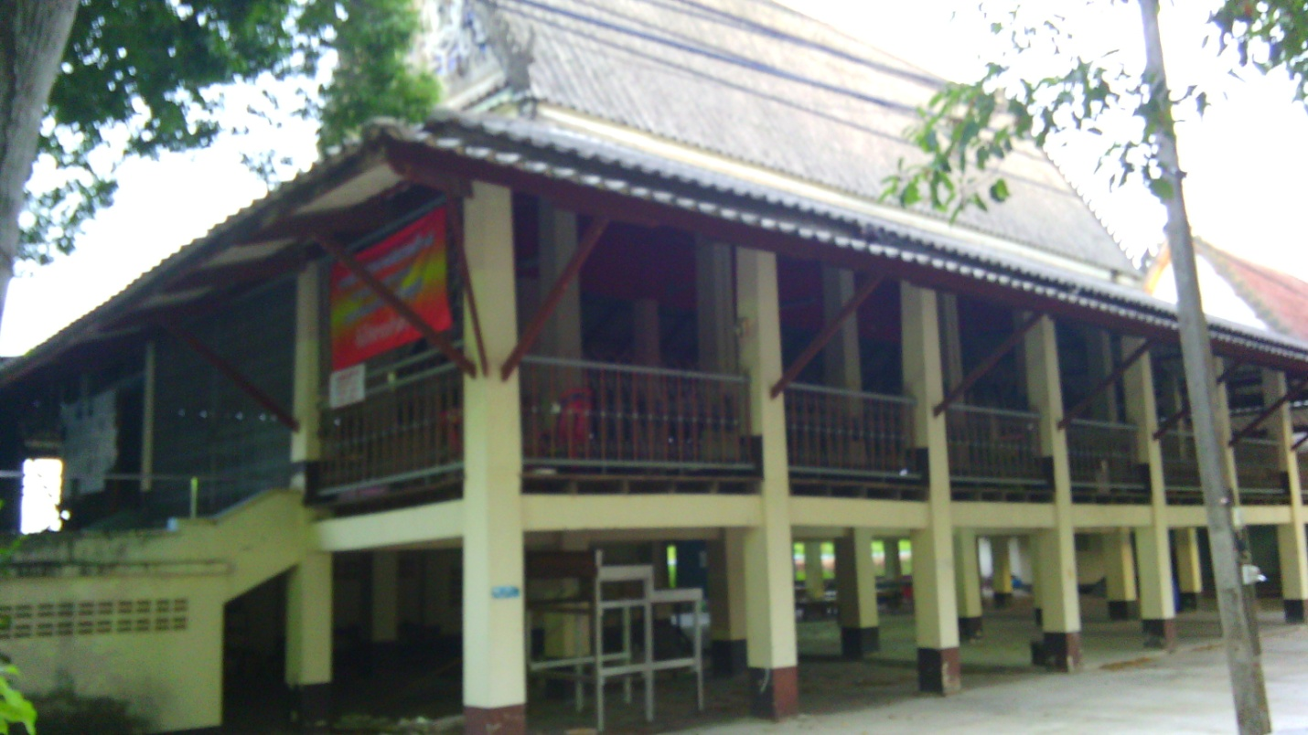

ใช้เป็นสถานที่ทำบุญและถือศีลอุโบสถในวันสำคัญทางศาสนา

กุฎิ
พระครูกิตติภัทรคุณ(อดีดเจ้าอาวาส)
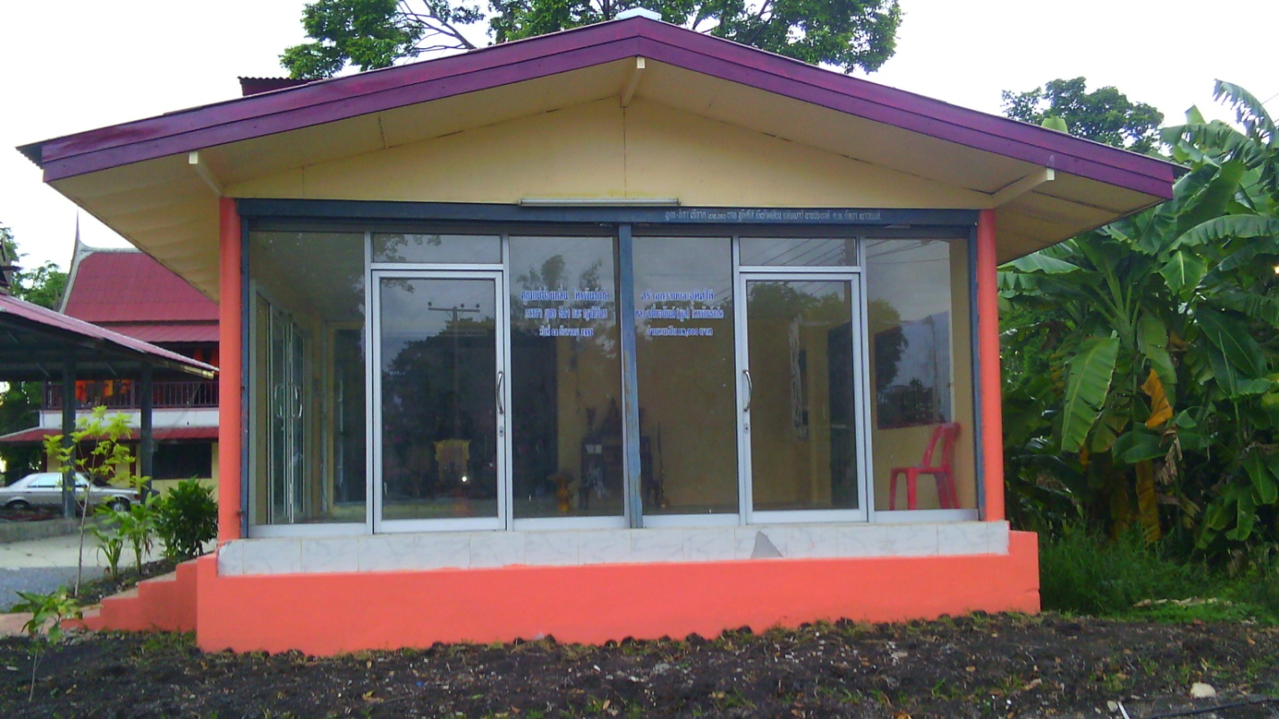
อนุรักษ์ให้อยู่คงสภาพเดิมด้านในมีรูปหล่อเหมือน
หลวงพ่อมหาแผนให้คนกราบไหว้สการะ
วันที่ 22กรกฎาคมของทุกปีจะมีงานทำบุญครบรอบวันมรณะภาพ
(หลวงพ่อพระครูกิตติภัทรคุณ)

เจดีย์เก็บกระดูกผู้บริจาคที่สร้างวัด
ตระกูลคำเซ่ง และ ตระกูลเหล่าหบุตร
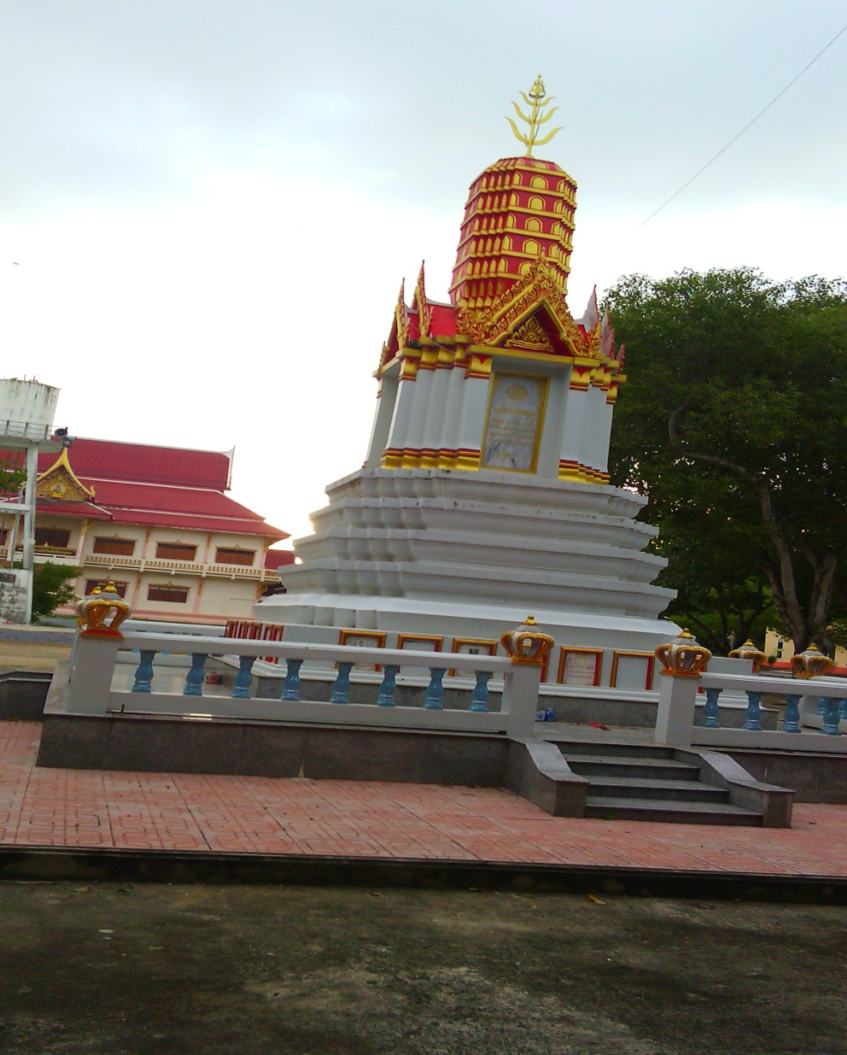
สร้างอยูใจกลางวัดเป็นอนุสรณ์สถาน
ผู้มีจิตศรัทราสร้างวัด
เมรุลดโลกร้อน
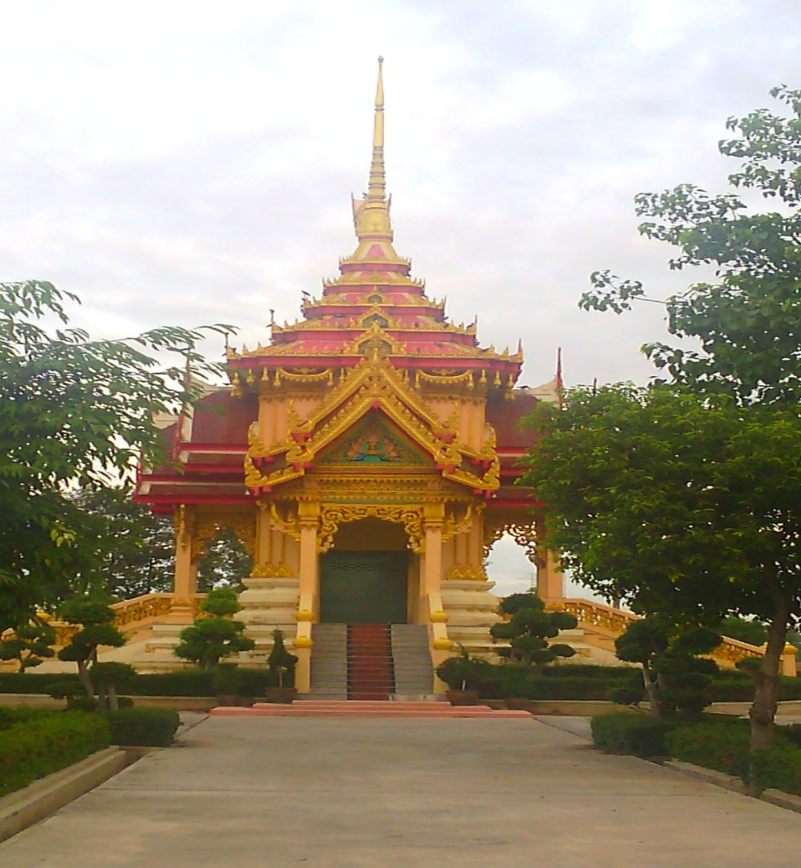
ใช้นำมันโซล่าในการฌาปณกิจรวดเร็วปราศจากควัน
ไม่มีมลพิษทางอากาศประหยัดเวลา
กุฎิเจ้าอาวาสวัดไผ่สามตำลึง
(พระสมุห์จรัญ จารุธมฺโม)
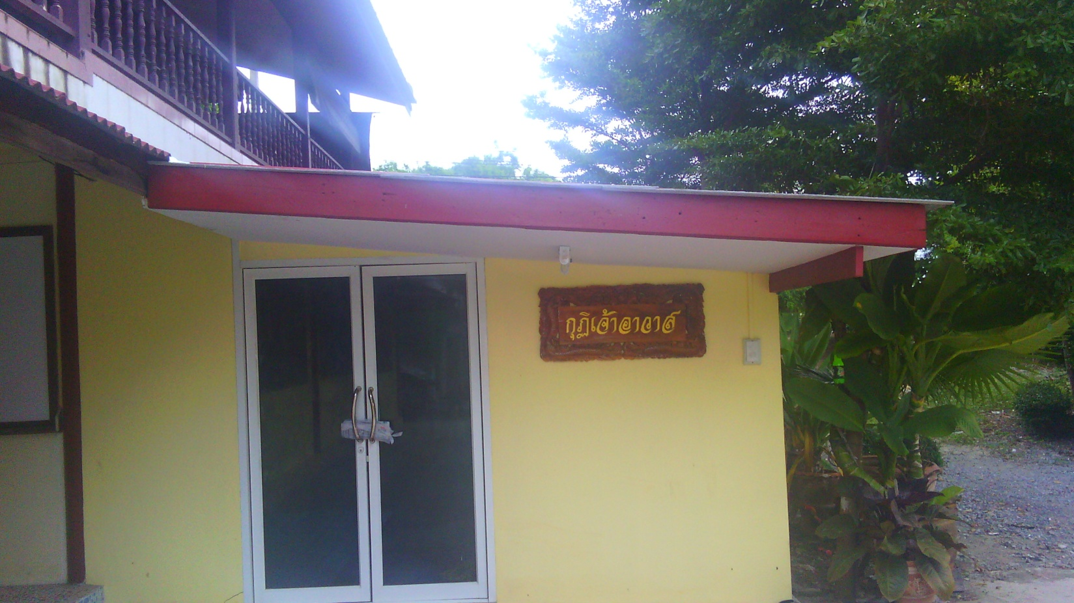

สิ่งเร้นลับที่มีเชื่อเสียงประจำวัด
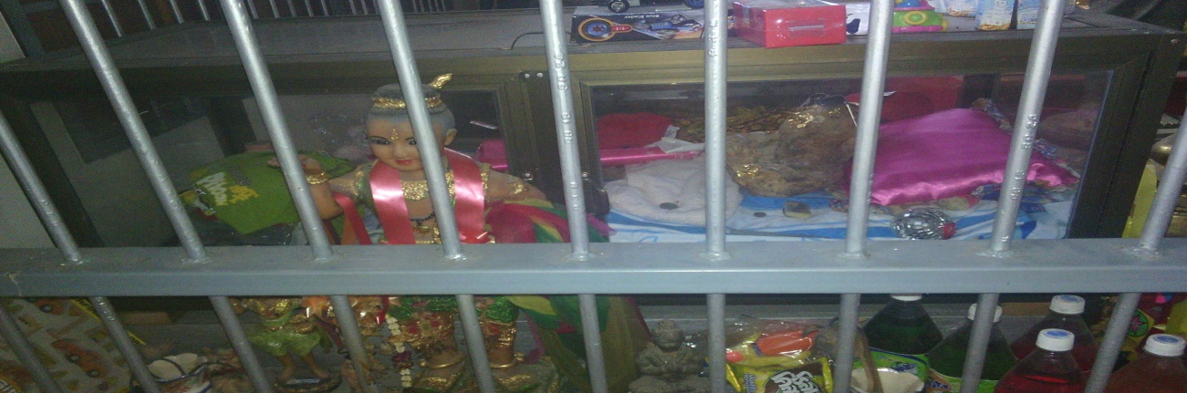
ลูกกอกสายรุ้ง
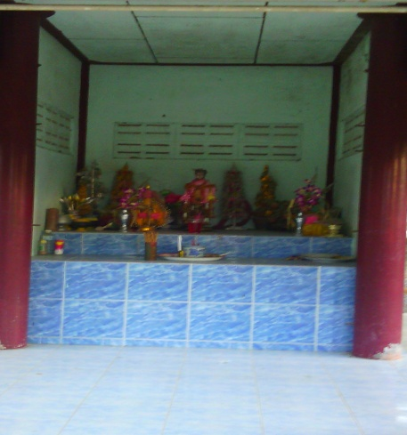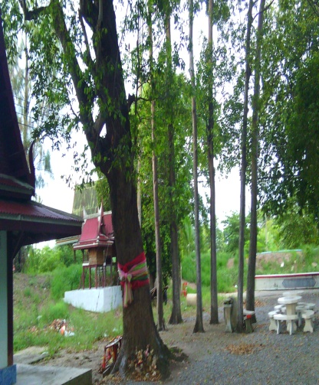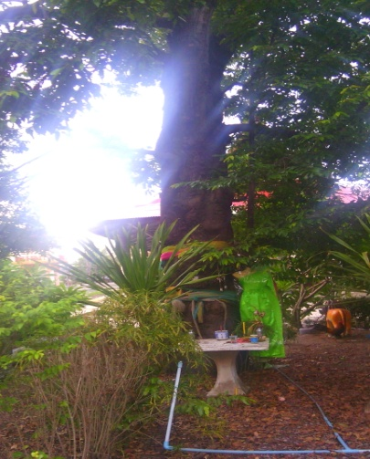
ศาลเจ้าแม่ตะเคียนกลางดงป่าต้นตะเคียน
เป็นที่ถูกตาต้องใจของเซียนพนันนักเสี่ยงโชค
มาทำบุญที่วัดไผ่สามตำลึงขอให้ได้โชคกลับไป
ทุกท่าน สาธุ ๆ
ส่งงาน
เรื่อง ประวัติวัดที่นิศิตจำพรรษาอยู่
ผู้จัดทำ
พระสุรัตน์ เตชวโร (กนกนาค) 5701304003
คณะ สังคมศาสตร์ รัฐศาสตร์ปี ๓
นำเสนอ
อาจารย์ ระพิน
เป็นส่วนหนึ่งของวิชา ความรู้เบื้องต้นความสัมพันธ์ระหว่างประเทศ

